**Евразийский национальный университет имени Л.Н.Гумилева**

**Отчет**

**по лабораторной работе №1**

|  |  |
| --- | --- |
|  | Выполнила: Рахимжанова Анеля ИС-32  Проверила: Жукабаева Т.К. |

**г. Нур-Султан**

**2022**

**Виды тестирования. Планирования тестирования.**

**Цель:**

Изучить классификацию видов тестирования, практически закрепить эти знания путем генерации тестов различных видов.

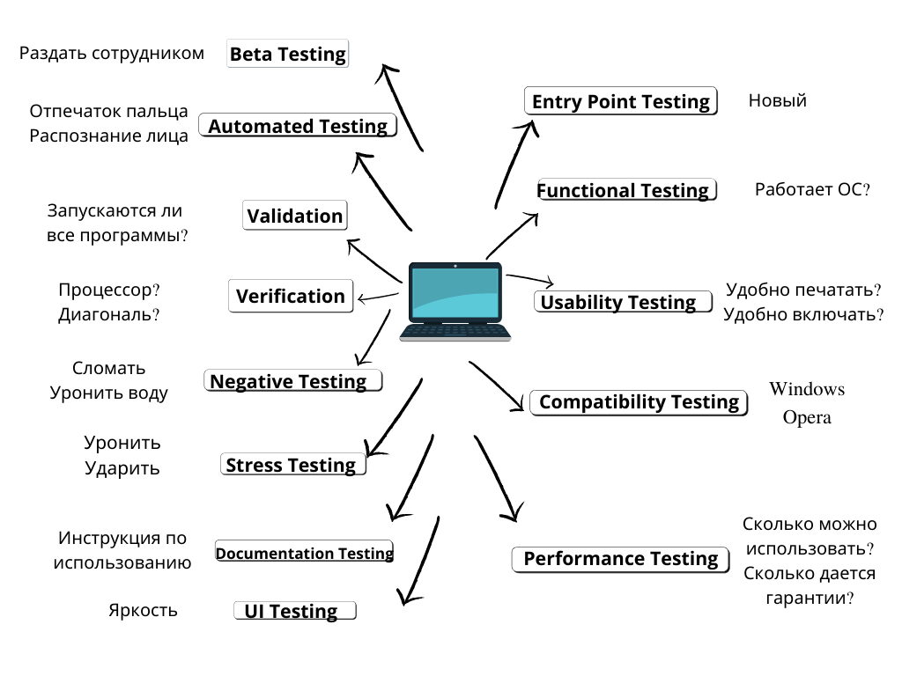

**Пример тестового плана для ноутбука:**

* **Beta Testing -** интенсивное использование почти готовой версии продукта с целью выявления максимального числа ошибок в его работе для их последующего устранения перед окончательным выходом (релизом) продукта на рынок, к массовому потребителю.

(В моем бета тестинге будут участвовать – сотрудники)

* **Automated Testing** - техника тестирования, в которой для выполнения тест кейсов используются специальные программы.

(У меня используются такие программы, как отпечаток пальца и распознание лица)

* **Validation - это** определение соответствия разрабатываемого ПО ожиданиям и потребностям пользователя, требованиям к системе.

(У меня должны грузить и поддерживать все программы)

* **Verification** - это процесс оценки системы или её компонентов с целью определения удовлетворяют ли результаты текущего этапа разработки условиям, сформированным в начале этого этапа.

(Должен соответсвовать процессор и диагональ ноутбука)

* **Negative testing - это** тестирование на данных или сценариях, которые соответствуют нештатному поведению тестируемой системы - различные сообщения об ошибках, исключительные ситуации, "запредельные" состояния и т.д.

(Сломать, уронить в воду)

* **Stress testing - это** тип тестирования программного обеспечения, который проверяет стабильность и надежность системы.

(Уронить, ударить)

* **Documentation testing -** проверка (контроль) документации

(Инструкция по использованию)

* **UI testing -** это тестирование всех визуальных индикаторов и иконок, меню, переключателей, текстовых полей, флажков, панелей инструментов, цветов, шрифтов и других элементов управления и принятия решений в цифровой среде.

(яркость)

* **Functional testing -** проверка способности ПО решать задачи, необходимые пользователям.

(Работает ОС?)

* **Usability Testing - то** метод оценки интерфейса со стороны удобства и эффективности его использования.

(Удобно ли печатать? Удобно ли включать?)

* **Compatibility Testing - это** нефункциональное тестирование, проводимое в приложении для оценки совместимости приложения в различных средах.

(Windows, Opera)

* **Performance testing-** тестирование, которое проводится с целью определения, как быстро работает вычислительная система или её часть под определённой нагрузкой.

(Сколько можно использовать? Сколько дается гарантии?)

**Вывод:** изучили классификацию видов тестирования, практически закрепили эти знания путем генерации тестов различных видов.

**Что означает Performance testing?**

**Тестирование производительности**(**Performance testing**) - тестирование, которое проводится с целью определения, как быстро работает вычислительная система или её часть под определённой нагрузкой.

Задачей тестирования производительности является определение масштабируемости приложения под нагрузкой, при этом происходит:

* Измерение времени выполнения выбранных операций при определенных интенсивностях выполнения этих операций.
* Определение количества пользователей одновременно работающих с приложением.
* Определение границ приемлемой производительности при увеличении нагрузки (при увеличении интенсивности выполнения этих операций).
* Исследование производительности на высоких, предельных, стрессовых нагрузках.